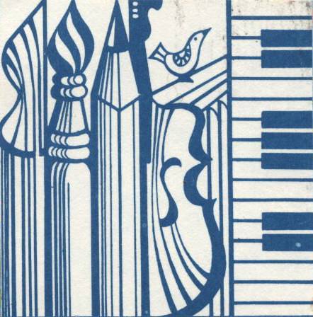

МУНИЦИПАЛЬНОЕ БЮДЖЕТНОЕ УЧРЕЖДЕНИЕ
ДОПОЛНИТЕЛЬНОГО ОБРАЗОВАНИЯ
«ДЕТСКАЯ ШКОЛА ИСКУССТВ № 1»
__________________________________________________________________
Информационно письмо
Уважаемые коллеги!
Муниципальное бюджетное учреждение дополнительного образования «Детская школа искусств №1» приглашает вас принять участие в творческих мастер классах по направлению «Духовые и ударные инструменты»
Дата проведения – 18 апреля 2026 года.
К участию в мастер - классах приглашаются преподаватели ДМШ/ДШИ, учреждений СПО и вузов искусств, руководители творческих коллективов, концертмейстеры, студенты СПО и ВУЗов, работники учреждений культуры и искусства.

Учредитель:
Министерство культуры Свердловской области
Государственное автономное учреждение культуры Свердловской области «Региональный ресурсный центр в сфере культуры и художественного образования»;
Управление культуры Администрации города Нижний Тагил

Организаторы:
Муниципальное бюджетное учреждение дополнительного образования «Детская школа искусств №1»

Место проведения:
Мастер классы будут проходить на площадке МБУ ДО «Детская школа искусств №1», г. Нижний Тагил, ул. Выйская д.68

Программа мероприятия:
Включает в себя мастер – классы ведущих преподавателей Государственного бюджетного профессионального образовательного учреждения «Уральская специальная музыкальная школа (колледж)» в области «Духовые и ударные инструменты»
Задачи мастер-классов:
- передача учителем-мастером своего опыта путем прямого и комментированного показа последовательности действий, методов, приемов и форм педагогической деятельности;
- совместная отработка методических подходов учителя-мастера и приемов решения поставленной в программе мастер-класса проблемы;
- оказание помощи участникам мастер-класса в определении задач саморазвития и формировании индивидуальной программы самообразования и самосовершенствования.
В ходе мастер-класса участники:
- изучают разработки по теме мастер-класса;
- участвуют в обсуждении полученных результатов;
- задают вопросы, получают консультации;
- предлагают для обсуждения собственные проблемы, вопросы, разработки;
- высказывают свои предложения по решению обсуждаемых проблем.

Программа мастер классов:
1 день:
1.Сольные и ансамблевые мастер – классы ведущих преподавателей в области духовых и ударных инструменты: флейта, кларнет, саксофон, труба, тромбон.
2.Мастер – класс по концертмейстерскому мастерству
3.Концерт по итогам мастер классов

Форма участия в мастер классах – Слушатель (очно и заочно).
Так же предусмотрена выдача сертификата за участие.

Порядок и условия предоставления заявки:
Заявку по форме (приложение 1) необходимо предоставить на e-mail: mou_dod_dci_1@mail.ru до 25 марта 2026г.

Контактные телефоны:
8(3435) 45-51-32 – Старкова Ирина Михайловна – зам. директора по УЧ
+7 912 665 32 90 – Кайгородов Максим Дмитриевич зав. отделением духовых и ударных инструментов

Для элл формы!!
Приложение 1
ЗАЯВКА
на участие в мастер классах по направлению «Духовые и ударные инструменты»
.

- Фамилия, имя, отчество (полностью):
- Контактный телефон, E-mail:
- Направляющая сторона - полное название учреждения, адрес, телефон/факс, e-mail, Фамилия, Имя, Отчество руководителя учреждения:
- Направление мастер класса (инструмент):
- Должность, ученая степень, звание (при наличии):
- Форма участия:
- С использованием и обработкой в информационных сетях персональных данных, указанных в заявке, согласен:
Подпись участника__________________________________
Подпись руководителя учреждения______________________________

М.П.

